AULAS DE COMPENSACIÓN EDUCATIVA
Una opción para atender a la diversidad

Para una persona joven, quedarse fuera del sistema educativo condiciona su vida entera. Muchos chavales y chavalas no encuentran su sitio en las aulas de los institutos, no están motivados y no consiguen en el sistema educativo respuestas a preguntas que en ocasiones ni se hacen.

Para esa juventud que necesita una atención especial surgieron en diferentes Comunidades Autónomas de España las Aulas de Compensación Educativa (A.C.E. s). La “compe” está pensada para estudiantes de educación secundaria obligatoria que, por diversas circunstancias, están desencantados y desmotivados con el proceso educativo, y que valoran muy negativamente el marco escolar, por lo que sufren graves dificultades para adaptarse a él.

Son jóvenes de 15 años con necesidades muy concretas porque además de desfase curricular acumulan otras carencias como falta de motivación, de ilusión y de apoyo. Como sostiene Juana Muñoz Ramírez, jefa de estudios adjunta en el A.C.E. Nuevas Palomeras, adscrito al I.E.S. Palomeras Vallecas de Madrid, el objetivo primordial de las A.C.E.s devolver la autoestima al alumnado. “Son chavales complicados pero cuando les haces un poco tuyos nos convertimos en un referente claro, ya que hasta ese momento son un poco alumnos de nadie y han estado muy perdidos, en parte por su desfase curricular y en parte por su absentismo y desmotivación”.

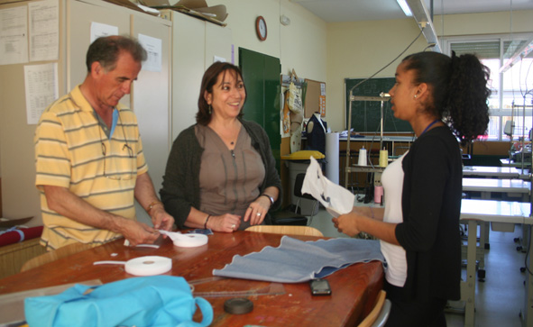

Es el equipo educativo de los institutos quien decide derivar a un alumno o alumna al A.C.E., aunque en algunos lugares la decisión la toman también las comisiones de absentismo de las Juntas Municipales. Y siempre se cuenta con las familias, que han de aceptar la derivación y apoyar las necesidades de cada joven.

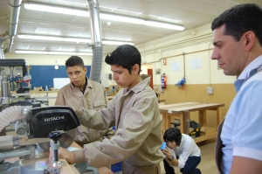

Atención a la diversidad

Y es una realidad que las A.C.E.s están repletas de jóvenes de etnia gitana o de origen inmigrante, lo que cuestiona si el sistema educativo está preparado para dar respuesta a una gran parte de la juventud.

Miguel Ángel Villa Cascos, profesor del aula adscrita al IES Blas de Otero de Madrid, destaca que las A.C.E.s “van dirigidas también a alumnos que por su pertenencia a minorías étnicas o culturales en situación de desventaja socioeducativa, presentan un desfase escolar significativo, y en el caso del alumnado inmigrante y refugiado, además desconocimiento de la lengua utilizada en la enseñanza”.

Y para esta parte importante de la juventud las A.C.E.s se convierten en una ventana abierta al futuro ya que llenaN un vacío para que los chavales no pierdan la esperanza en la educación además de ofrecerles una mínima formación profesional.

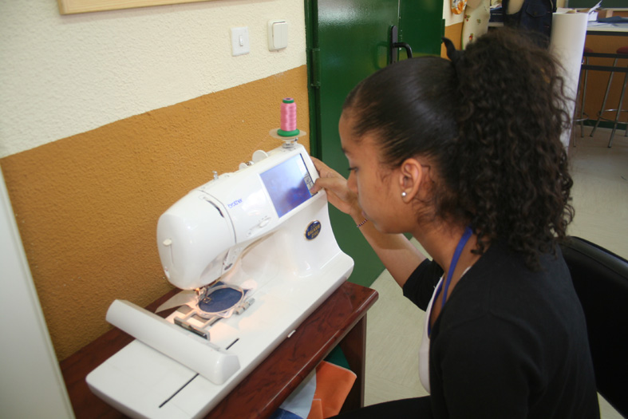

“Estamos viendo en las familias gitanas grandes cambios con respecto a la educación. Muchos venían para poder cobrar la Renta Mínima de Inserción pero están empezando a ver la importancia de que sus hijos se formen en un perfil profesional.”

En la Comunidad de Madrid las ACEs realizan también una evaluación de la competencia comunicativa del alumnado inmigrante con poco conocimiento del castellano. Es imprescindible que posean un amplio conocimiento del idioma, entre otras cosas porque para trabajar necesitan entender órdenes de las que depende incluso su seguridad. Juana Muñoz relata el caso de un alumno de origen marroquí “que tenía dificultades para entender el idioma y un compañero le protegía, y en el aula con los montajes eléctricos le advertía ¡Abdul, muerte! para evitar que se electrocutase o corriera algún peligro”.

¿Qué se aprende en el A.C.E.?
Las A.C.E.s están adscritas a Institutos de Educación Secundaria, y en mayor o menor medida forman parte de una misma comunidad educativa. La persona responsable de cada A.C.E. pertenece al claustro y asiste a las sesiones en los institutos.
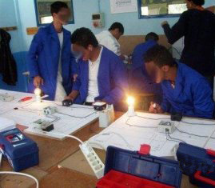
Pero se trabaja de una forma muy distinta, de manera muy personalizada y cercana, por lo que resulta una medida educativa muy cara. Además se realiza un Plan de trabajo con cada alumno y alumna, y en el caso del de Palomeras además se realizan asambleas conjuntas de profesorado y alumnado donde todos y todas se expresan, se escuchan y negocian.
También es muy importante el trabajo con las familias porque están acostumbradas a que siempre se les convoque para darles quejas de sus hijos, y contar con ellas para buscar su apoyo y complicidad consigue que confíen en el A.C.E.
El alumnado de las aulas de compensación educativa sigue el currículo de la educación secundaria obligatoria aunque adaptado a sus capacidades, intereses y necesidades, por lo que tiene un enfoque eminentemente práctico.
Por ello el currículo se organiza, en el caso de la Comunidad de Madrid, en tres ámbitos: ámbito práctico, ámbito lingüístico-social y ámbito científico-matemático. Y el ámbito práctico es el que les motiva para sentir que están aprendiendo materias que les van a servir para su futuro profesional. Así, en las A.C.E.s se imparten diferentes conocimientos como Artes Gráficas, Automoción, Cocina, Confección Industrial, Electricidad o Peluquería.
Pero esta capacitación práctica es sólo, que no es poco, una motivación para retomar su formación reglada. Porque la finalidad no es que después se incorporen al mercado laboral, sino que por el contrario, no pierdan la esperanza en que la educación es necesaria para trabajar y vuelvan al instituto o a otros espacios educativos. “El objetivo de las A.C.E.s no es que los alumnos trabajen, es que sigan estudiando. Que estén motivados, que entiendan que la formación es imprescindible para el futuro pero que no pueden ponerse a trabajar porque les falta el graduado”.

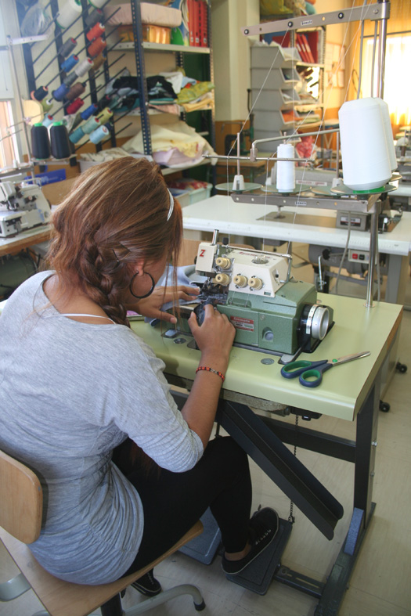

Y la vuelta a la normalidad, después de un año en la compe, es complicada pero no imposible. Resulta más difícil su reincorporación a los institutos pero la inserción en otras modalidades, como las Unidades de Formación e Inserción Laboral (U.F.I.L.), está dando muy buenos resultados. Ésta es una buena salida que está subvencionada por la Unión Europea y en la que se les da un incentivo a los chavales, medida que está funcionando porque tiene una dinámica similar al mundo laboral.
Cada aula de compensación educativa atiende a un máximo de quince alumnos por perfil que sólo podrán permanecer durante un curso aunque su evolución se va revisando y su permanencia se valora en función de los progresos de aprendizaje. Después de ese curso podrán incorporarse a programas de Garantía Social o de Cualificación Profesional Inicial. Por eso las A.C.E.s no se venden como una formación profesional ni como una garantía para conseguir el graduado escolar. Después del A.C.E. el alumnado puede seguir estudiando y con 2 años más puede conseguir el graduado.
“Nuestro objetivo no es que trabajen, es que sigan estudiando, que estén motivados, que entiendan que la formación es imprescindible para el futuro pero que no pueden ponerse a trabajar porque les falta el graduado. Buscamos que los chavales se forme pero que tenga una salida digna” señala Juana Muñoz.

Pero las A.C.E.s sufren hoy un grave peligro de desaparecer con lo que se cerraría una de las pocas puertas a las que puede llamar un alumnado con unas necesidades muy concretas.

.
Profesorado vocacional

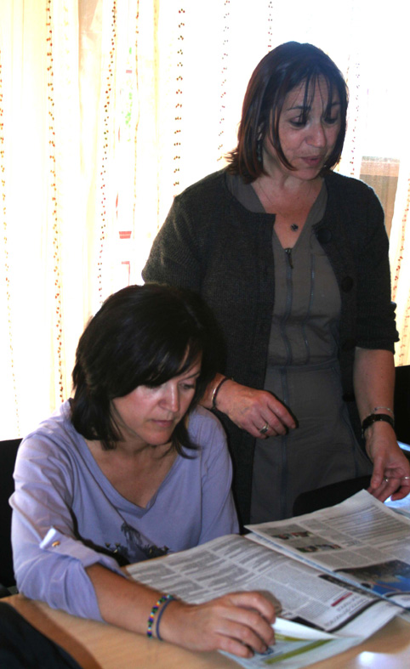

“El profesorado es muy vocacional, trabajar en un A.C.E. es fácil y difícil al mismo tiempo”. Juana Muñoz Ramírez. ACE Palomeras

“Es necesario trasmitir a los alumnos y alumnas el sentido y posibilidades
que podría suponer su paso por el ACE más allá de “la mera contención”
pues es así como ellos lo viven al saberse derivados no precisamente por su buena conducta”. Miguel Ángel Villa Cascos ACE Blas de Otero

“Muchos alumnos lo que quieren es que estés con ellos, que les escuches y les atiendas. Es una de cal y otra de arena. Necesitan palmaditas de apoyo pero también límites”. Merche Moreno Borgolla. ACE Palomeras

“Hoy empezaremos el curso.
Curiosidad, incertidumbre, risas, palabras de ida y vuelta:
-¿qué tal?/muy bien con okal…
Todo un espectáculo cómico-”cultural” en la “Corte Educativa” de los alumnos y docentes “desfasados” curricularmente, como los entes, entes, intelig-entes, conting-entes,independi-entes…
Ja,ja,ja. ¡Vivan los bufones de esta corte!. ¡Adeelanteeee!.
El taller es nuestro camerino, el mono nuestro disfraz.
¡Leña al monoooo!”

Espectáculos educativos ACE Tetuán (Madrid)

